药品安全宣传月活动
活动时间：2021年11月，为期1个月
活动主题：安全用药 坚守初心
活动内容：
1.组织开展活动
11月26日，组织开展了“安全用药 坚守初心”--家庭过期药品回收公益活动暨药品安全进社区宣传活动，启动仪式在荣成市港湾街道兴隆社区的康平医药连锁有限公司所属门店举行。
在普及过期药品危害，宣传安全用药知识，通过发放药品安全宣传材料、组织有奖问答等活动，来提高群众主动参与的积极性，现场共回收过期药品600余盒，发放宣传材料1000余份。
2.开展公众宣传
采用户外宣传的方式，组织辖区多家药店投放电子公示屏，以“安全用药 坚守初心”为主题组织辖区药店投放“药品安全月-药品安全伴您同行”等宣传标语，向药店从业人员及群众宣传药品安全月相关知识。
执法人员入户进店宣传，药械（化）科组织辖区监管人员在农村药店、诊所等药械经营使用单位开展进店宣传药械安全工作，发放宣传页，并讲解相关知识，共发放宣传页100余份，进店走访60余家。
3.开展媒体宣传
为进一步开展线上药品安全月工作，组织编辑以“公众十大用药提示”为主题的药品使用安全系列公众号。
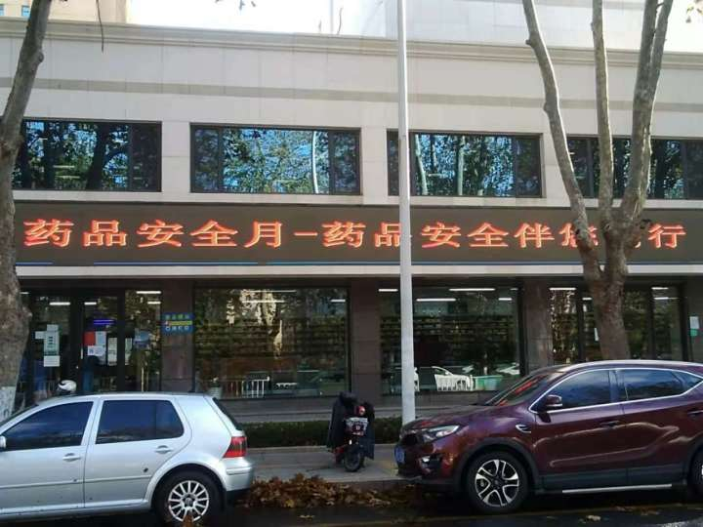
(开展媒体宣传）
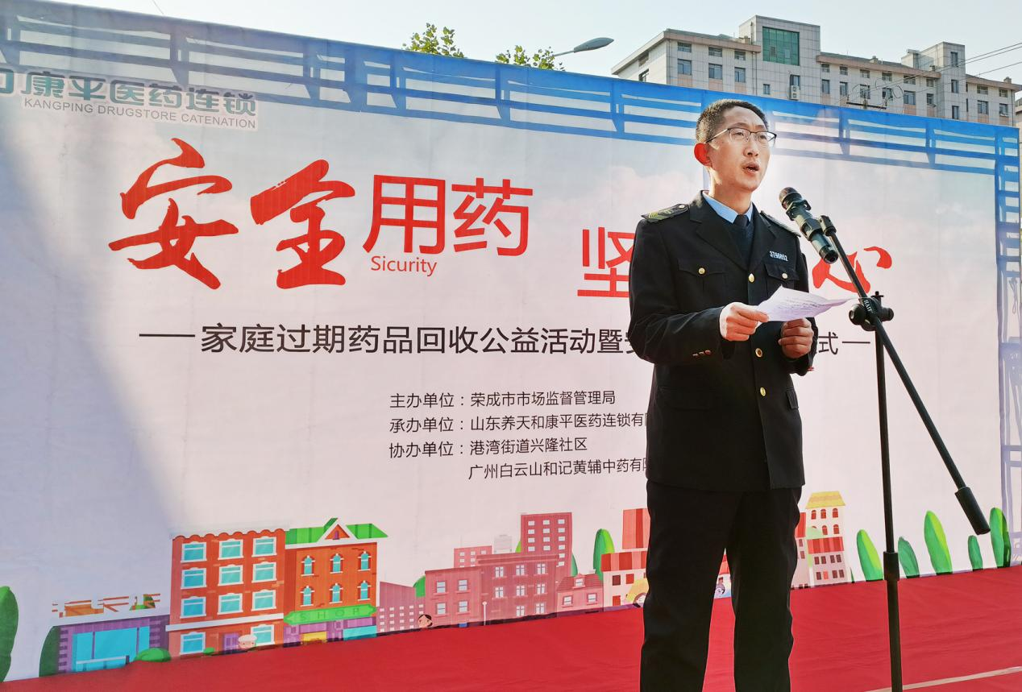

（开展公众宣传）

